

SOP – Soumettre une demande de licence de chien via le Portail CityWide

Objet 3
Public Cible 3
Pré-requis avant l’accès au système 3
Accéder au Portail CityWide 3
Soumission d’une nouvelle demande de licence de chien 3
Type de licence 4
Location 5
Type d'application 5
Fichiers joints 6
Résumé 6
Confirmation et suivi 7
Renouvellement annuel de votre licence de chien 7

Objet
Ce document décrit les étapes à suivre pour qu’un résident puisse soumettre une demande de licence de chien (médaille) à la Municipalité de Casselman via le portail client CityWide.

Public Cible
Résidents souhaitant enregistrer leur(s) chien(s) et obtenir une médaille officielle.

Pré-requis avant l’accès au système
Avant de soumettre une demande :
- Avoir accès à un compte CityWide actif
- Avoir accès à internet
- Avoir sous la main les informations sur le chien

Accéder au Portail CityWide
a. Ouvrir le lien suivant dans un navigateur :
https://citywideportal.com/auth/login

Soumission d’une nouvelle demande de licence de chien
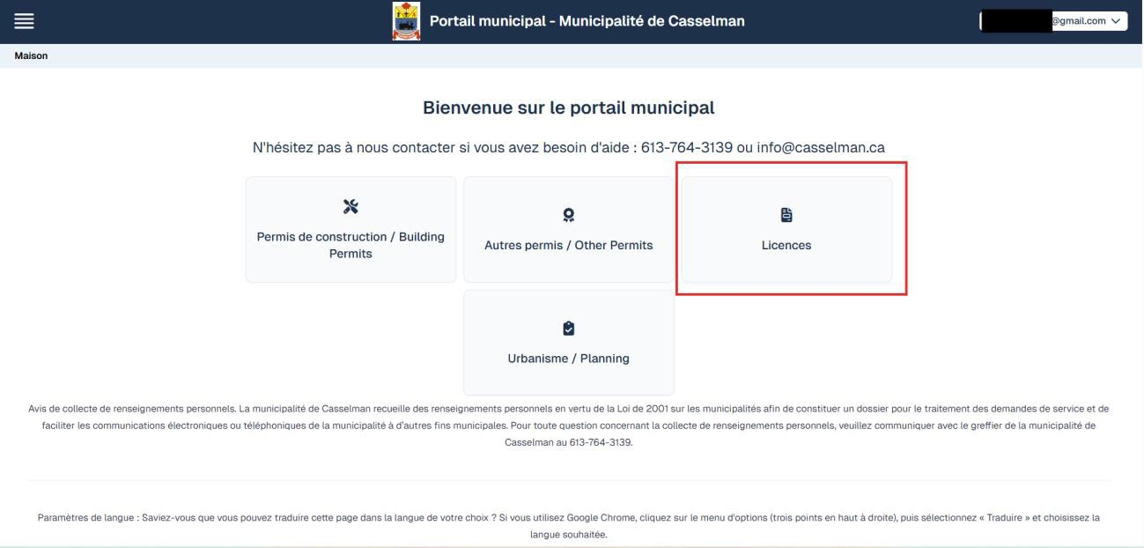
- Accéder au module Licences dans le tableau de bord.

- Cliquer sur “Nouvelle demande”, puis confirmer votre municipalité.

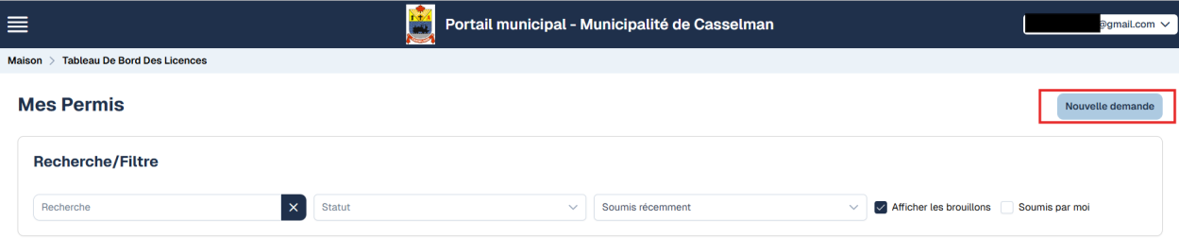
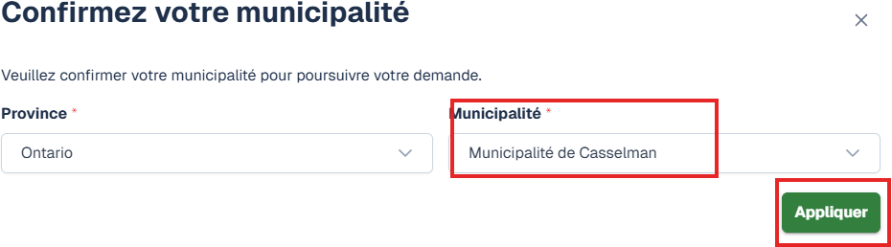
- ​

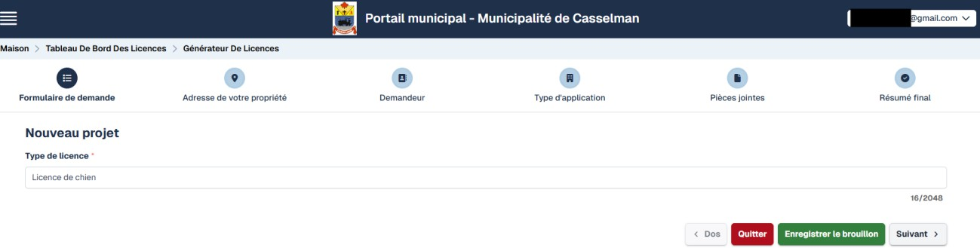
Type de licence:

Location:
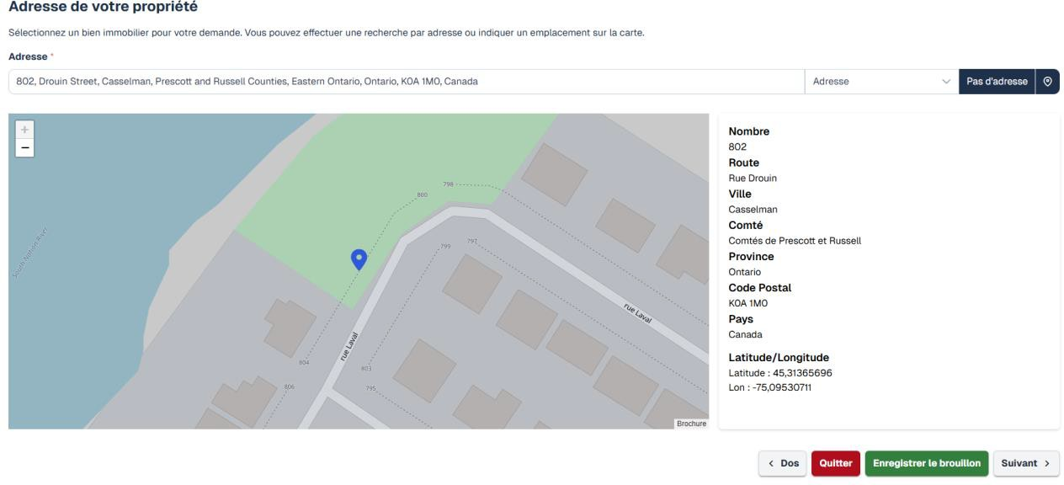

Contacts

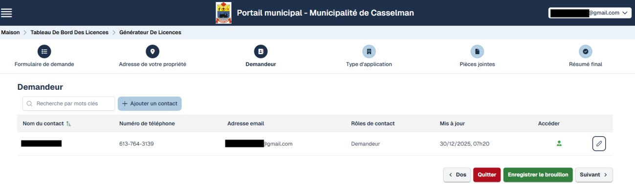
Application Type
- Sélectionner le type de demande :

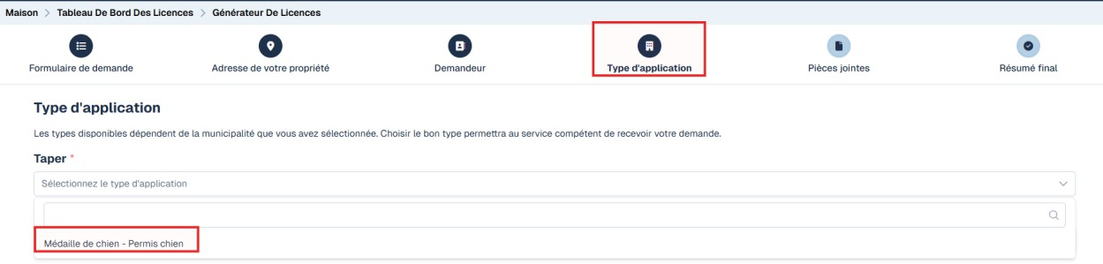
Médaille de chien – Permis chien

- Remplir les champs requis (lorsque les champs ont un *, il s’agit d’un champ
obligatoire).
- Vous pouvez entrer jusqu’à 3 chiens par propriété.

Attachments

- Aucun document n’est requis sauf si la municipalité demande une preuve (ex.
Chien-guide).

Final summary
- Vérifier les informations et cliquer sur “Soumettre” pour envoyer la demande à la municipalité.
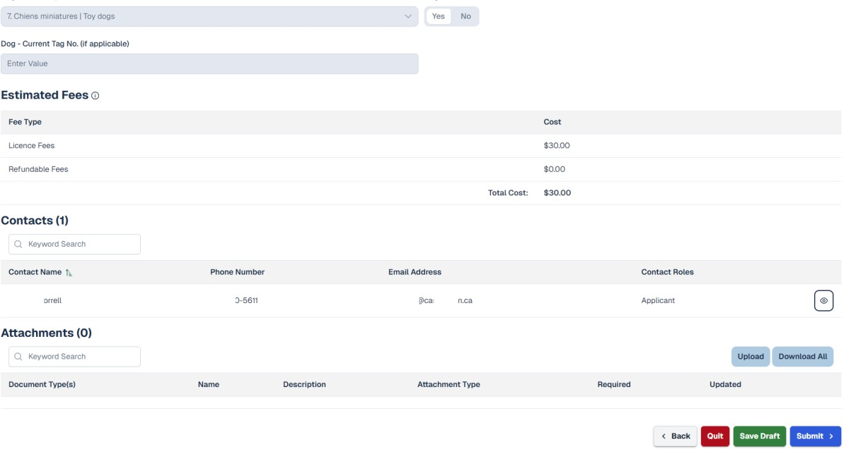
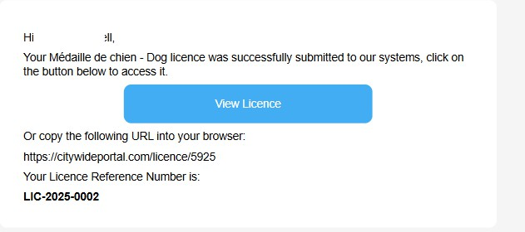
- Un courriel de confirmation sera envoyé une fois la demande reçue.
- Une fois soumis, vous aurez l’information dans votre tableau de bord de licence du
portail de Citywide.

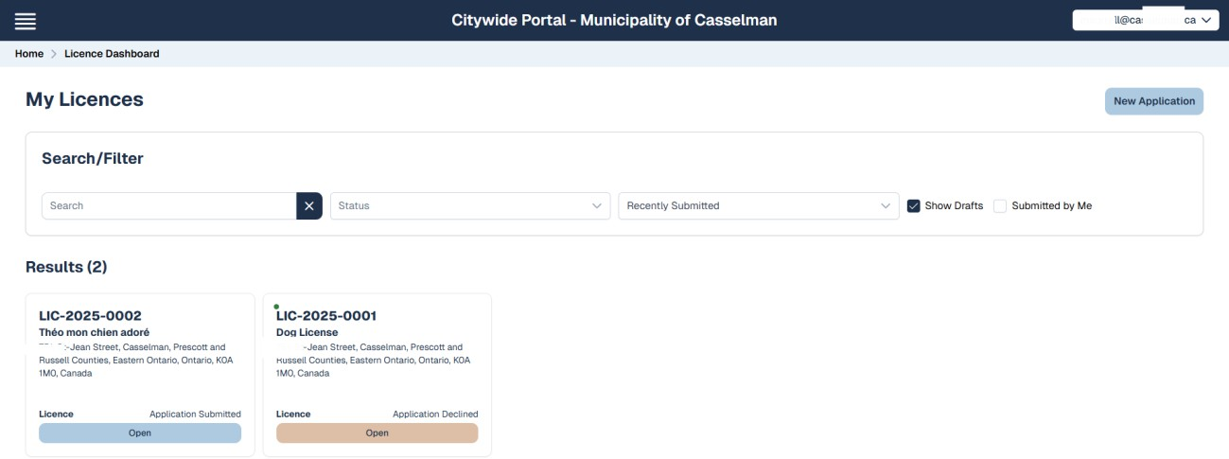

Confirmation et suivi
Une fois la demande vérifiée par la municipalité, vous recevrez une notification avec les instructions pour effectuer le paiement.

Renouvellement annuel de votre licence de chien

Propriétaire d’une résidence à Casselman
Les propriétaires qui ont enregistré leur chien dans CityWide n’ont pas à effectuer
un renouvellement manuel chaque année.
  - Le renouvellement de la licence sera automatiquement ajouté à votre facture de taxes annuelle.
  - Aucune action n’est requise dans le portail cityWide une fois la première
inscription complétée.
  - La médaille remise au moment de l’inscription est permanente et n’a pas besoin d’être remplacée chaque année.

Locataires
Les locataires devront effectuer leur renouvellement directement dans le portail CityWide.
  - Accédez à votre compte CityWide.
  - Ouvrez votre dossier de licence de chien déjà existant.
  - Cliquez sur ‘Demande de renouvellement’.

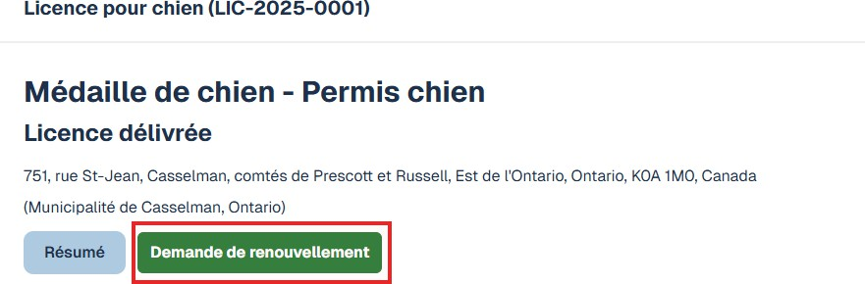

  - Vérifier vos informations (vous devez cliquer sur chacun des champs pour
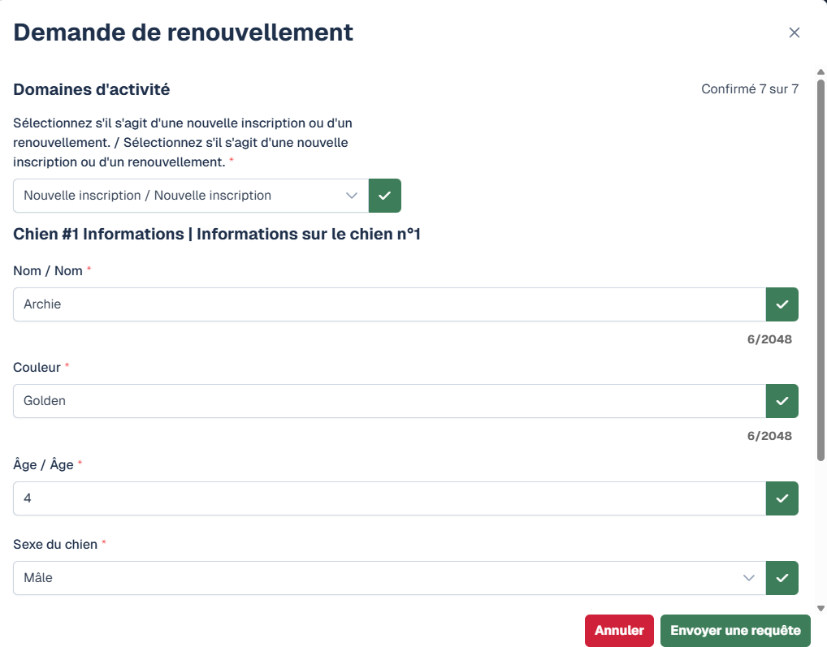
valider l’information), puis soumettez votre renouvellement.
  - Suivez les instructions de paiement envoyées par la municipalité.
La médaille est permanente et n’a pas besoin d’être changée, mais le
renouvellement annuel demeure obligatoire.

� Citywide Portal- Municipality of Casselman msorrel�ea

Home LicenceDashbollfd Lk::ence
Theomonchlen adore(LIC-2025-0002I)

Medaille de chien - Dog licence
\
Application Submitted
\
751,St-Jean Street,C:...lman,Presoott andRIASOIICounties.EnternOntario.Ontano,l<:OA I� Canada
{MuniooalltY ot Casselman, Ont.anol
oem.ndeCl'IC>OIICM0\00,..- -lootnol<le�OOU, Thlo

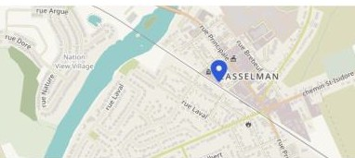
....

RequiredInformation

